**Residência Técnica em S.I - Grupo 2**

**SSM**

**01 - Definição da situação problemática:**

Com o grande número de empresas e consequentemente de colaboradores, é mais comum do que se imagina a ocorrência de casos dos mais diversos tipos de assédio dentro das organizações. O que deveria ser resolvido internamente pelas próprias organizações acaba saindo do controle em uma complexa rede de eventos, que na maioria das vezes causa desânimo nos colaboradores que trabalham na organização, pois esses possuem o entendimento de que a denúncia formal não resultará em nada ou então possuem receio de sofrer com represálias. Esse quadro prolongado pode degradar a saúde do colaborador e em casos mais graves levar à morte. Além disso, é comum que pessoas que pretendem entrar como colaboradores de certas organizações se encontrem receosos quanto ao ambiente de trabalho que podem acabar enfrentando, existindo a possibilidade de que se encontrem presos em uma situação degradante por um bom tempo, devido às necessidades financeiras e ao medo de sujar o seu histórico de experiências ficando pouco tempo em uma organização, o que poderia prejudicar as chances de que consigam outro emprego no futuro. Já por parte das organizações, nota-se relatos dos próprios colaboradores sobre a deficiência das equipes que deveriam tratar desses assuntos, muitas vezes causada por influência de superiores hierárquicos ou figuras de grande importância dentro da organização.

Se por um lado há uma necessidade por evitar esses pontos negativos, por outro lado nota-se uma necessidade das organizações se consolidarem como bons lugares para se trabalhar, os quais fornecem um ambiente de trabalho saudável para os colaboradores. Um bom exemplo disso é o selo GPTW fornecido às melhores empresas para se trabalhar. Esse selo avalia diversos critérios para atribuir uma nota às organizações. No momento de atrair talentos para o time, esse selo é de grande relevância, pois muitos profissionais prezam pela saúde no ambiente de trabalho, tendo em vista que os mesmos passarão boa parte do tempo em contato com esse ambiente.

**Partes interessadas:**

* **Cliente:** Colaboradores das organizações e pessoas que pretendem entrar como colaboradores.
* **Analista:** Colaboradores responsáveis pela investigação interna dos casos relatados.
* **Proprietário:** Escalas mais altas das organizações.

**Desenho da situação problemática:  
  
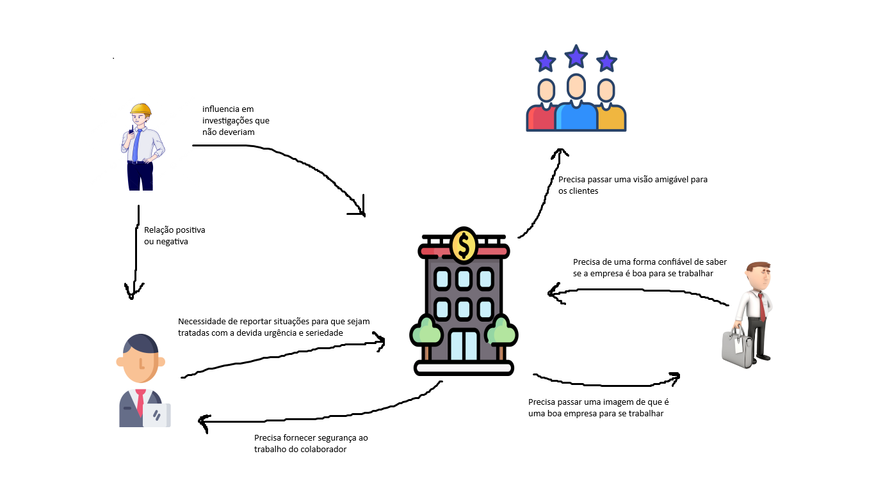**

**02 - Construir modelos de atividades intencionais:**

1. **Fórmula PQR (1 e 2):**Fazer um sistema de informação que ajudará na questão da transparência interna da organização para que as empresas possam tratar os casos com a devida urgência, mantendo o status como boa empresa para se trabalhar, além de fornecer um canal seguro de feedbacks para que colaboradores possam expressar suas opiniões e críticas, e servir como um canal de consulta para pessoas que pretendem entrar como colaboradores das organizações.
2. **Mnemônico CATWOE:  
     
   C:** Colaboradores das organizações e pessoas que pretendem entrar como colaboradores, além dos próprios clientes.  
   **A:** Colaboradores, possíveis colaboradores, pessoas externas à organização, equipes responsáveis por tratar os casos internos.  
   **T:** A eficácia será medida a partir do momento que as informações disponíveis sejam suficientes para que as organizações tratem dos casos internos sem nenhum viés, assim como evidenciar bons locais de trabalho. A eficiência será constatada com a melhora na avaliação da maior parte das organizações e a redução no tempo médio de atuação nos incidentes. A efetividade será medida observando o tempo que essas empresas passam com avaliações positivas.  
   **W:** A visão de mundo se baseia no contexto organizacional e no mercado de trabalho.  
   **O:** Alto nível das organizações.  
   **E:** Restrições do ambiente externo se traduzem nas questões legais observadas, como por exemplo a segurança dos dados por parte da LGPD.
3. **Tarefas primárias e baseadas em problemas:  
     
   Primárias:** Notificar a organização quanto ao feedback recebido, Fornecer um canal seguro de feedbacks aos colaboradores.  
   **Baseada em problemas:** Consulta por parte do público externo das organizações
4. **Diagrama:**

